568. VELDEN 10,6km
www.wandelgidslimburg.com
www.wandelgidszuidlimburg.com

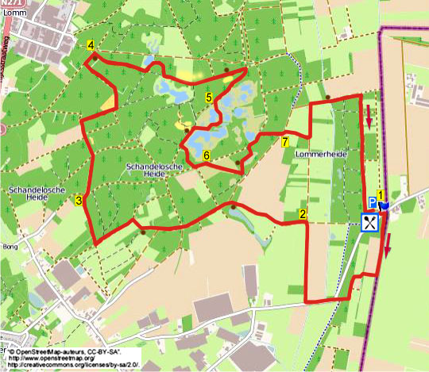

Während dieser flachen und schattenreichen Waldwanderung wandern Sie durch die schönen Wälder der Schandeloschen Heide und durch das herrliche Naturgebiet Ravenvennen mit einigen Seen. Die gesamte Route führt über unbefestigte Graspfade, Feld- und Waldwege. Auch geht es an einigen Sandhügeln vorbei. Am besten selber Proviant mitnehmen, es sind genügend Bänke vorhanden. Am Ende kann man einen leckeren Pfannkuchen essen.

Startadresse: Café Restaurant Jagersrust, Straelseweg 35 Velden.
Der Parkplatz befindet sich auf der Rückseite, links vom Restaurant in den Kiesweg reinfahren und dann R auf den Parkplatz.

GPS-Abstand: 10600m
Laufzeit: 2.15 St.
Höhenunterschied: 10m

www.wandelgidslimburg.com
www.wandelgidszuidlimburg.com

568. VELDEN 10,6km
- Mit dem Rücken zum Eingang des Restaurants gehen Sie R zum Asphaltweg. Hier L und nach 25 m R an einer kleinen Statue vorbei in den Graspfad rein, also rechts am Bach entlang. Geraume Zeit dem Bachverlauf folgen, wir laufen hier präzise über die Grenzlinie Niederland/Deutschland. Der Pfad macht einige rechtwinklige Kurven, an einem Betonbrunnen am Boden biegen Sie nach links. Einen breiten Graspfad links meiden. Der Pfad wird zum Feldweg und biegt nach rechts. An der Kreuzung mit einem Radweg GA über den Kiesweg, nach 30 m am 3-Sprung GA über den Asphaltweg. Nach 200 m R in den Kiesweg rein.
- An der Kreuzung mit Schlagbaum L in den Waldweg rein (blau und gelb/rot). Einen Graspfad links meiden und auf dem Weg zwischen den Feldern bleiben. Dann in den Wald reingehen. (Sobald man in den Wald geht, kann man links in den Pfad gehen, um einen schönen See zu sehen.) Am 3-Sprung mit Baum in der Mitte L (blau und gelb/rot). An der Kreuzung mit Schlagbaum GA. An der breiten Kreuzung mit Schild Ravenvennen GA (blau). Am 3-Sprung R (blau5). An der Y-Gabelung mit Bank R über den Feldweg. An der T-Gabelung L am Waldrand vorbei. Am Ende der Wiese an der Kreuzung R in den Waldweg rein am Schildchen Ravenvennen vorbei. Einen Waldweg links meiden und weiterhin dem Zaun folgen. Am
3-Sprung mit einem Graspfad GA (blau).
- In den Wald reingehen und direkt am 3-Sprung R (blau). Kurz danach an der Kreuzung GA am Schlagbaum entlang über den Reiterweg (blau5). An der breiten Kreuzung GA über den Reiterweg (blau5). Nach einem Schlagbaum am 3-Sprung GA an einer Wiese vorbei (blau5). In den Wald rein und direkt den ersten Waldweg R an einem Schlagbaum vorbei (Opengesteld). Geraume Zeit dem Waldweg folgen. Aufpassen! Am Ende vom offenen Stück Heide auf der linken Seite erreicht man einen 3-Sprung mit einer grünen Bank rechts. Hier L in den Pfad an einigen Birken vorbei. An der T-Gabelung L. An der Kreuzung mit einem Reiterpfad GA über den schmäleren Waldweg. An der T-Gabelung mit Schlagbaum R über den breiten Waldweg. Man kommt auf eine Kreuzung mit 2 Schlagbäumen und einer Bank, das ist ein schöner Pausenplatz nach 5,3 km.
- Hier R (rot und gelb/rot). An der breiten Kreuzung mit einem Reiterpfad GA (rot und gelb/rot). An der ungleichen Kreuzung L etwas nach oben an einem schönen See vorbei. Am 3-Sprung mit der zweistämmigen Birke R gehen. An der T-Gabelung vor einem Heidegebiet L (rot und gelb/rot). Sie kommen auf einen offenen Platz mit einigen Baumstämmen, hier GA in den Sandweg nach oben (rot). Seitenwege ignorieren und GA dem Sandweg folgen. An einer Bank vorbei mit Aussicht auf einen Sandhügel. An der Kreuzung R in den Waldweg rein (grün und gelb/rot). Rechts sieht man wieder den Sandhügel, dem Pfad an der Heide vorbei folgen. Aufpassen auf der linken Seite!
- Durch das erste hölzerne Klapptor L gehen und dem Fußpfad zwischen den Seen folgen. An der
Y-Gabelung R halten wiederum zwischen Seen. An einem See auf der rechten Seite einen schmalen Seitenweg rechts meiden, nach links biegen zum großen See. Direkt vor diesem See R an einem schönen überhängenden Baum vorbei, mitten durch die Heide. Durch ein weiteres Klapptor kommt man auf einen Querweg vor einem Sandhügel, hier L. GA in den Wald rein. An der ersten Kreuzung (mit einem grünen Pfählchen rechts) L in den Waldweg rein. Am Ende L durch das Klapptor und dann GA in den Graspfad etwas nach oben (grün und gelb/rot und blau4). Jetzt gut aufpassen! Nach 100 m erreicht man einen zweistämmigen Baum auf der rechten Seite.
- Hier schräg rechts unter diesen Baum durch und dem schmalen Pfad zwischen den kleinen Heidesträuchern folgen. (Der Anfang ist etwas schwer zu erkennen.) Im Sommer blüht hier die Heide prächtig. Am Ende durch ein Klapptor und dem Waldweg folgen. An der Kreuzung L durch ein weiteres Klapptor. Nach 20 m passiert man eine Bank, dem Pfad am See entlang folgen, der rechts von uns liegt. Der Weg biegt L nach oben über einen Sandhügel (blau), am anderen Ufer gehen Sie R durch ein Klapptor (blau und grün). Dann auf dem breiten Waldweg bleiben. An einem breiten Holztor den ersten Waldweg R einschlagen (blau). Reiterweg links hoch meiden.
- An der T-Gabelung L (blau). Nach 20 m R in den Graspfad an einem Schlagbaum entlang (blau). An der T-Gabelung L über den Kiesweg, die blaue Route wird verlassen. An der T-Gabelung mit dem Asphaltweg R. Wo rechts der Wald beginnt, nimmt man an der rechten Seite den Radweg, parallel zum Weg. Mit dem Radweg und dem Weg nach rechts biegen. Die Beschreibung kann jetzt weggelegt werden, da wir ca. 1 km auf diesem Pfad bleiben. Auf der Höhe des Parkplatzes L zurück zum Restaurant, wo man leckere Pfannkuchen genießen kann.

Autor: Jos Wlazlo

Das Autorenrecht dieses Textes sowie das Datenbankrecht liegen einzig und alleine bei Wandelgids Zuid-Limburg. Kein Auszug aus dieser Wanderung darf kopiert, vervielfältigt oder veröffentlicht werden ohne die Genehmigung des Verfassers.

